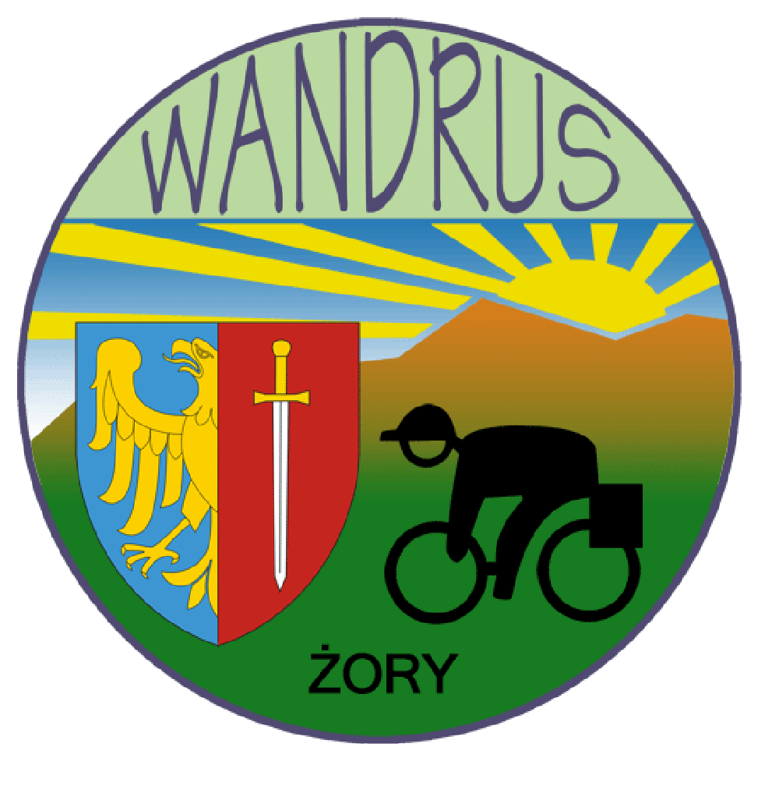 

**Klub Turystyki Kolarskiej PTTK “WANDRUS” Żory**

Zaprasza turystów kolarzy na

***VI RAJD NIEPODLEGŁOŚCI***

**Data i miejsce :** - 11.11.2015 – do godz.10.00 zbiórka na Rynku w Żorach

- wpisowe nie obowiązuje.

**Cel rajdu :** - odwiedzenie wybranych żorskich miejsc pamięci narodowej

- uczczenie pamięci osób, które przyczyniły się do odzyskania

niepodległości

- godne i ciekawe przeżycie Święta Niepodległości

**-** aktywny wypoczynek na świeżym powietrzu

**Program rajdu: -** zwiedzenie wystawy pojazdów militarnychna Rynku

-zapalenie zniczy przy Mogile Żołnierzy Polskich z IX 1939

na cmentarzu przy ul. Nowej,

- przejazd na metę rajdu

**Meta rajdu :** -strzelnica Dębina, czynna od godz.11.15

**Świadczenia:** - pieczątka okolicznościowa

- możliwość upieczenia własnych kiełbasek

- możliwość zdobycia nagród w strzelaniu zgodnie z

regulaminem zawodów organizowanych przez Kurkowe

Bractwo Strzeleckie

**Postanowienia** **końcowe :**

- nieletni biorą udział w rajdzie pod opieką osoby dorosłej

- uczestnicy zobowiązani są do przestrzegania zasad bezpieczeństwa

i przepisów ruchu drogowego,

nieletni do posiadania karty rowerowej

- członkowie PTTK z opłaconymi składkami członkowskimi

są ubezpieczeni od następstw nieszczęśliwych wypadków

- pozostali uczestnicy ubezpieczają się we własnym zakresie

- organizator nie odpowiada za poczynania uczestników

**Organizator : KTK PTTK “ WANDRUS” Żory**

**Kierownik rajdu : Stefania Zając - tel. 660 066 686**

